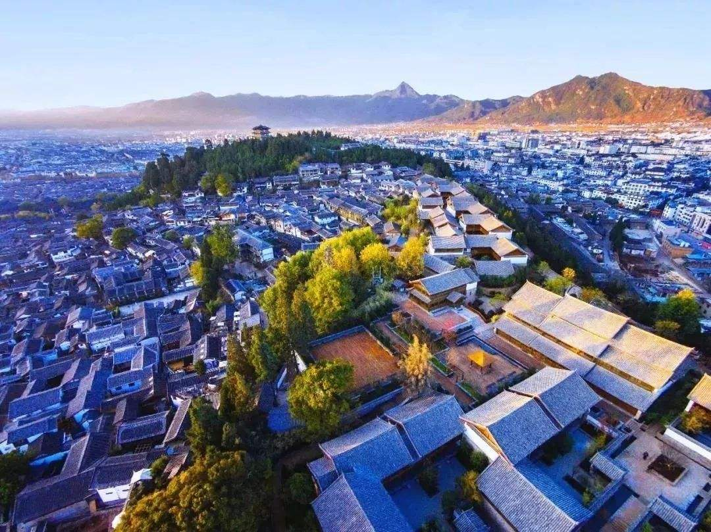

行程预览

**D1：起始地乘机→昆明长水国际机场→昆明市区**

**D2：昆明→石林：石林风景名胜区→大理**

**D3：大理：大理古城→双廊镇→洱海游船→南诏风情岛→洱源大理地热国**

**D4：大理：云南民俗手工艺中心→丽江：玉龙雪山风景区-冰川大索道→《印象·丽江》→蓝月谷→丽江古城**

**D5：丽江：国家宝藏文化中心→大理→乘动车赴昆明**

**D6：旅游集散中心→昆明长水国际机场乘机→返程起始地**

|  |
| --- |
| **今日**，贵宾请根据出发航班时间，提前赴当地机场候机。航班抵达昆明长水国际机场后，我社安排礼宾人员欢迎您的到来！接待人员为贵宾办理好签到手续后，安排接机车辆送达入住酒店。待办理完酒店入住手续，贵宾尽可自由安排今日剩余时间。  **今日车程约40km**  **预计行车时间1小时**  **起始地**  **昆明长水国际机场→昆明市区**  ◉贵宾乘机抵达昆明长水国际机场，待取完托运行李后，请根据本社发放的接机流程与接机人员接洽，如有任何接机疑问，请拨打24小时接机热线：13678788476、18082769490、18082783945。  ◉抵达下榻酒店并办理完入住手续后，贵宾如有自由出行需求，请赴酒店前台领取酒店信息名片。自由出行期间请保持预留手机通信畅通，如遇特殊情况或发生意外，请及时联系本社工作人员，或拨打当地紧急救助电话。  *饮食安排*  *今日行程*  **早餐：× 午餐：× 晚餐：×**  **昆明-指定酒店**  *温馨提示*  *酒店安排*  *Wonderful Start*  *D1*  **精彩旅程已经开启**，踏着七彩阳光留下的余晖向南出发，直至彩云之巅。  **昆明**，一座被春之色所眷顾的城市，它的美是闲情与文化的完美融合。这座有着2400多年历史的小城，能让你静静的呆着，了无闲事的享受着四季如春的魅力…… |
| **今日车程约311.8km**  **预计行车时间5小时40分**  **昆明市**  **石林彝族自治县→楚雄彝族自治州**  ◉石林风景区游客流量较大，游玩时请照看好身边老人及儿童，并妥善保管好个人随身财物  ◉乘坐景区电瓶车时，请听从景区工作人员安排，上下车时勿拥挤，车辆停稳前勿试图跳车。  ◉晚间参加楚雄活动体验时，请听从导游及工作人员安排，勿过于靠近或擅自接触火源。  *饮食安排*  *今日行程*  *温馨提示*  **楚雄-指定酒店**  **早餐：√ 午餐：√ 晚餐：√**  *酒店安排*  *D2*  **A·M· 上午**  酒店享用早餐后乘车赴石林彝族自治县，观赏世界自然遗产、国家AAAAA景区➱石林风景名胜区（游玩约120分钟，**赠送景区电瓶车**）曾经的一片汪洋泽国，经历三亿多年风霜侵蚀，终形成了如今雄、奇、秀、险的世界地质大观！石林有的，不仅仅是形态各异的石头，还有撒尼人灿烂的民族文化传承，和几代人对阿诗玛的眷恋。  **P·M· 下午**  乘车赴楚雄彝族自治州，在热情似火的彝乡，体验彝族人用歌声和舞姿为每一位来客献上的彝族文化盛典➱彝乡恋歌和彝族美食汇➱彝族长街宴（全程约90分钟，**含用餐时间**）。晚间，参加楚雄彝族最热情的狂欢➱祭火大典。活动结束后入住酒店休息，养精蓄锐，等待更精彩的明天！ |
| **A·M· 上午**  酒店享用早餐后乘车赴大理白族自治州，游览历史文化名城、国家AAAA景区➱大理古城（游玩约60分钟）文艺、慢生活！泡吧、快节奏！不是考虑大理能带给你什么样的感觉，而是你如何去定义要怎样享受。游览中国最佳魅力渔村➱双廊镇（游玩约60分钟）青石板上露水依稀，听两旁玲音回荡，古色古香、时光漫漫……这是否是你想象中的小镇时光？在大理最宜居的小镇双廊晒着懒懒的阳光，只叹声人生难得如此清闲。  **P·M· 下午**  乘坐➱洱海游船畅游洱海风光，登陆南诏避暑胜地、国家AAAA景区➱南诏风情岛（游玩约60分钟）郁郁葱葱的林木、水天一色的风光，让本来就四面环水的小岛更多了一份悠闲，可谓“山水人朗，水与情长”。  乘车前往大理洱源县，特别安排亚洲最大温泉、国家AAAA景区➱大理地热国（**半日私享地热温泉体验**）100多个室外硫磺温泉泡池，富含钾、钠、钙、镁等多种元素，加上风景旖旎，景色迷人，让你在沐浴温泉的同时，感受独特的养生和休闲文化。客房还带有独立私享泡池！晚间安排地热国特色风味白族土八碗，晚餐结束后景区设有**篝火互动晚会**，贵宾可自行参加！  **大理白族自治州→洱源县**  **今日车程约282.4km**  **预计行车时间5小时20分**  **楚雄市**  ◉大理古城内有许多手鼓、工艺品商店，如有需求购买，请事前询问好价格！  ◉乘坐洱海游船时，请遵守安全注意事项，勿过于靠近船边，上下船只时请听从工作人员的指导。  *饮食安排*  *今日行程*  *温馨提示*  **早餐：√ 午餐：√ 晚餐：√**  **大理-洱源大理地热国**  *酒店安排*  *D3* |
| **今日车程约230.8km**  **预计行车时间5小时10分**  **丽江市→玉龙雪山→丽江古城**  **大理市**  ◉玉龙雪山冰川公园属于保护性景点，禁止翻越护栏进入冰川园区，或随意丢弃垃圾**。**  ◉玉龙雪山冰川公园海拔较高，容易出现高原反应，游玩时如出现头晕、恶心、呼吸困难等身体严重不适的情况，请马上停止运动，及时向身边人员寻求帮助，并尽快联系随团导游。  *饮食安排*  *今日行程*  *温馨提示*  **早餐：√ 午餐：√ 晚餐：×**  **丽江-指定酒店**  *酒店安排*  *D4*  **A·M· 上午**  酒店享用早餐后，参观➱云南民俗手工艺中心（参观约150分钟）云南，作为中国少数民族最多的地区，有着丰富多彩、形色各异的少数民族文化，每一个少数民族都有着独特传承的民俗工艺。今天，让我们一起去欣赏这些令人惊奇的民俗手工艺吧！  **P·M· 下午**  乘车赴丽江市，游览中国森林氧吧、国家AAAAA景区➱玉龙雪山风景区：大索道+《印象·丽江》（游玩约240分钟，**赠送羽绒服、氧气瓶**。特别告知！如遇不可抗力因素导致《印象·丽江》无法观赏，将更改为《丽水金沙》）一段纳西传说，造就了一处美不胜收的雪域美景。玉龙十三峰是壮丽秀美的代名词，登临4680米，欣赏北半球最近赤道雪山最壮丽奇景-冰川公园，感受千年冰川所带来的的视觉冲击。  游览➱蓝月谷（游玩约60分钟，**赠送景区电瓶车**）一弯蓝色的月亮浅浅的镶嵌在玉龙雪山脚下，在青山绿树的环抱中看起来是那么的灵动，将玉龙雪山承托的更加美丽。今日无晚餐安排，贵宾游览世界文化遗产、国家AAAAA景区➱丽江古城时，可根据个人喜好选择美食。 |
| **大理白族自治州 →昆明市**  **A·M· 上午**  酒店享用早餐后，参观➱丽江国家宝藏文化中心（参观约150分钟）中国作为历史文化大国，有着深厚的文化传承。走进云南历史文化璀璨之地，探寻国家宝藏文化魅力。  **P·M· 下午**  乘车赴大理市区，根据大理至昆明返程动车时间赴大理站候车（动车运行时间约为150分钟）。今日无晚餐安排，贵宾抵达昆明入住酒店后，可根据个人喜好选择美食。  **过桥米线**、摩登粑粑、汽锅鸡、破酥包子、小锅米线、豆花米线、卤饵丝……美食总是一座城市留住人心的最佳方式，昆明的每一条大街小巷里都藏着让人余味无穷的滇风味。  **今日车程约225.1km**  **预计行车时间3小时30**  **丽江市**  ◉于双廊观景台观赏拍照时，请勿靠近观景台边缘，以免发生危险**！**  ◉今日车辆行驶里程较长，请贵宾提前自备些许充饥食品。  ◉行程第6日为行程结束日，今日行程结束后，请贵宾将行李物品收拾齐备。  *饮食安排*  *今日行程*  *温馨提示*  **早餐：√ 午餐：√ 晚餐：×**  **昆明-指定酒店**  *酒店安排*  *D5* |
| **今日车程约40km**  **预计行车时间1小时**  **昆明市**  **昆明长水国际机场→返程起始地**  *今日行程*  *温馨提示*  **早餐：√ 午餐：× 晚餐：×**  *饮食安排*  *D6*  ◉返程前请关注目的地天气情况，以便在航班落地前做好添减衣物的准备。  ◉本次旅行结束后，我社可能会对贵宾进行电话回访，如此次行程安排中有何不足之处，请贵宾将情反馈给客服人员，我们将尽快改进！如给您造成不愉快，也在此向贵宾致歉！  **A·M· 上午**  **今日**酒店享用早餐后，将安排贵宾参观昆明➱旅游集散中心（参观约120分钟）参观结束后将由我社送机中心服务人员将您送至昆明长水国际机场候机。在此，我社全体服务人员预祝您旅途平安，期待您再次来云南！  **（特别告知：返程航班时间为今日12:00前的贵宾**  **将无法安排参观旅游集散中心，给您带来不便，敬请谅解！！！）** |

|  |  |  |  |  |  |  |  |  |  |  |  |  |
| --- | --- | --- | --- | --- | --- | --- | --- | --- | --- | --- | --- | --- |
| |  |  | | --- | --- | | **地 区** | **指 定 酒 店** | | **昆明市** | 都市高尔夫度假酒店、铭春花园温泉度假酒店、香江大酒店 | | **楚雄彝族自治州** | 云华酒店、悦莱酒店、文鼎酒店 | | **大理白族自治州** | 洱源大理地热国 | | **丽江市** | 复华丽朗度假村、M酒店、丽江国际大酒店 | | **昆明市（返程入住）** | 铭春国际假日酒店、华德花园酒店、都市高尔夫度假酒店、中凰酒店 |   *酒店安排*  **酒 店 / 饮 食 信 息**  **▷** |
| |  |  |  |  | | --- | --- | --- | --- | | **▶ 本行程用餐标准为￥40元/人，保证按照标示价格进行安排，用餐为10人/桌。** | | | | | **行程日** | **早 餐** | **午 餐** | **晚 餐** | | **D1** | × | × | × | | **D2** | 酒店早餐 | 石林撒尼迎宾宴 | 楚雄彝族长街宴 | | **D3** | 酒店早餐 | 大理白族民俗风味 | 洱源地热国白族土八碗 | | **D4** | 酒店早餐 | 丽江雪山营养餐包 | 自理 | | **D5** | 酒店早餐 | 丽江纳西腊排骨 | 自理 | | **D6** | 酒店早餐 | × | × |   *饮食安排* |

|  |
| --- |
| **▶** 行程中未标注的自费项目及活动：如景区内付费拍照、游乐设施等。  **▶** 行程中标注的酒店，因不占床儿童所产生的酒店早餐费用，须按酒店标注现付。  **▶** 行程中标注的酒店，在游客入住期间所产生的个人消费项目：酒店/客房自费餐饮、自费饮品、付费电视、付费电话、付费传真、付费日用品、付费洗衣、付费娱乐等因个人需求所产生的消费。  **▶** 行程中标注的自由活动期间，因个人需求所产生的消费（包括自由活动期间的交通、餐饮）。  **▶** 因法律规定的不可抗力因素，所导致产生的额外交通、餐饮、住宿等费用。  **▶** 行程中标注的酒店住宿费用：2人标准间，按床位计算，含酒店早餐费用；不占床则不含酒店早餐费用。  **▶** 行程中标注的午餐、晚餐费用：第1日不含任何餐饮，行程中已明确标注自理和不含的餐饮费用由游客自行承担。  **▶** 行程中标注的景区景点首道门票及大理古城、丽江古城维护费用。  **▶** 行程中标注的云南省内机场接送车辆费用。  **▶** 行程中标注的云南省内航空机票、动车/列车票和旅游车辆费用。  **▶** 云南旅游组合保险（旅行社责任险）已按政府要求为游客购买！  *费用不包含*  *费用包含*  **费 用 提 示**  **▷** |

|  |
| --- |
| **▶ 赠送项目：**  **电瓶车—石林电瓶车￥25元/人；蓝月谷电瓶车￥50元/人**  **其他—玉龙雪山氧气瓶￥60元/瓶；羽绒服￥50元/件**  **▶ 自费项目：×**  *赠送及自费*  **▶** 12周岁及以下不占床儿童，在旅游过程中只含正餐和旅游车辆1人使用费用，其他费用如：酒店不占床早餐费、景区景点全票（超高儿童）、活动体验费、娱乐表演门票等，须由游客现场自行付费，或在参团报名时提前补齐相关费用。  **▶** 行程中标注的酒店，因游客个人原因需要单人入住1间客房或超过2人入住1间客房需要加床的，所产生的单房差和加床费，须由游客现场自行补齐。  **▶** 行程中标注的酒店，因游客个人原因需要升级或更换不在行程备注中的酒店的，差价须由游客现场自行补齐。  **▶** 产品宣传和行程中标注为“赠送”、“礼品”的项目，费用属于本旅行社自行承担，不包含在游客缴纳的参团费用中。如因游客自身原因放弃，或因不可抗力因素导致无法兑现的，不退费用！  *费用须知*  **费 用 提 示**  **▷** |

|  |
| --- |
| **▶** 玉龙雪山风景区旅游遇旺季/黄金周，景区运营方将根据天气情况、设备维护、索道停运等不可抗力因素，对索道运力进行调整。如遇调整情况导致无法按照原行程进行安排时，我社将根据公司实际配额进行调整，将原行程的冰川公园索道调整为云杉坪索道或牦牛坪索道，并对已调整的游客进行差价退补。  **▶** 根据丽江旅游景区管理委员会规定，身高超过1.4米（含1.4米）的儿童，如遇旅游旺季/黄金周，不能保证现场补票。为保证携带儿童出行的游客旅游过程不受阻碍，凡身高超过1.4米（含1.4米）的儿童需要提前制卡，请游客在参团报名时提前补齐行程中丽江段涉及需要补票景区、景点和其他费用：  ⑴玉龙雪山风景区进山费（含《印象·丽江》门票）￥210元/人  ⑵玉龙雪山风景区冰川公园索道费￥140元/人  ⑶丽江古城维护费￥50元/人  **▶** 如遇不可抗力因素，导致无法安排入住行程备注中首选/备选酒店时，我社有权调整为同地区、同级别、同标准的酒店。  **▶** 如遇不可抗力因素，导致行程中某一景区景点、餐厅无法按照原行程进行时，我社有权在不降低标准的前提下进行调整，或根据合同内相关约定进行取消。  **▶** 如遇旅游旺季/黄金周/节假日和公路、铁路等交通部门对交通调整、限流，导致列车票、动车票超售、停售、延误等情况，影响原行程中交通工具无法按计划进行安排的（仅限于省内交通），我社有权根据实际情况调整为旅游车，原行程中列车/动车费用冲抵旅游车使用费。  *重要提示*  **▷**  **行 程 备 注** |

|  |
| --- |
| **▶** 本行程所标注的云南省内航空飞行时间、列车/动车运行时间、旅游车运行时间、景区景点游玩时间和游玩顺序仅供参考，本社承诺在不减少景区景点的情况下，游玩时间和顺序由随团导游根据实际情况进行安排和调整。  **▶** 出行前、返程前务必检查好个人有效证件、随行财物是否携带齐全，如因个人原因没有携带有效证件导致无法乘机、入住酒店等情况所产生的损失，由受损者个人承担。国内航班请按登机起飞时间，提前2-2.5小时达到机场办理相关手续。  **▶** 云南因地势由北向南呈梯式下降，各地区间海拔差异大（最高平均海拔-德钦3400米，最低平均海拔-河口76.4米），为避免在旅游过程中出现高原反应，请在出行前2-3天内尽量避免饮酒和发生短期内容易对身体造成高负荷的剧烈运动。  **▶** 云南属低纬度高原，多数地区昼夜温差大，出行前请根据个人对气候耐受程度配备轻便、可随身携带的防寒、防晒衣物。  **▶** 云南属少数民族聚居地，各少数民族间生活习性、宗教信仰和民族文化差异大，旅游过程中请尊重当地风俗民情，不要出现挑衅、侮辱少数民族等不文明行为。  **▶** 旅游过程中，涉及的体验活动，请根据自身年龄、身体状况和风险可控性选择是否参加，如患有心脏病、高血压、恐高等可能危害自身健康的疾病，请如实、明确告知随团导游，勿隐瞒！  **▶** 旅游过程中，游览涉水、高山等特殊环境的景区时，请听从随团导游和景区工作人员的安全告知，勿擅自作出可能危害自身和他人安全的行为。  **▶** 旅游过程中，在进入景区景点、乘坐缆车、电瓶车、索道、游船等交通工具时，请听从随团导游和景区工作人员安排，礼貌排队、文明乘坐。  *温馨提示*  **行 程 备 注**  **▷** |